Hayat Yayınları Tanıtım Bülteni
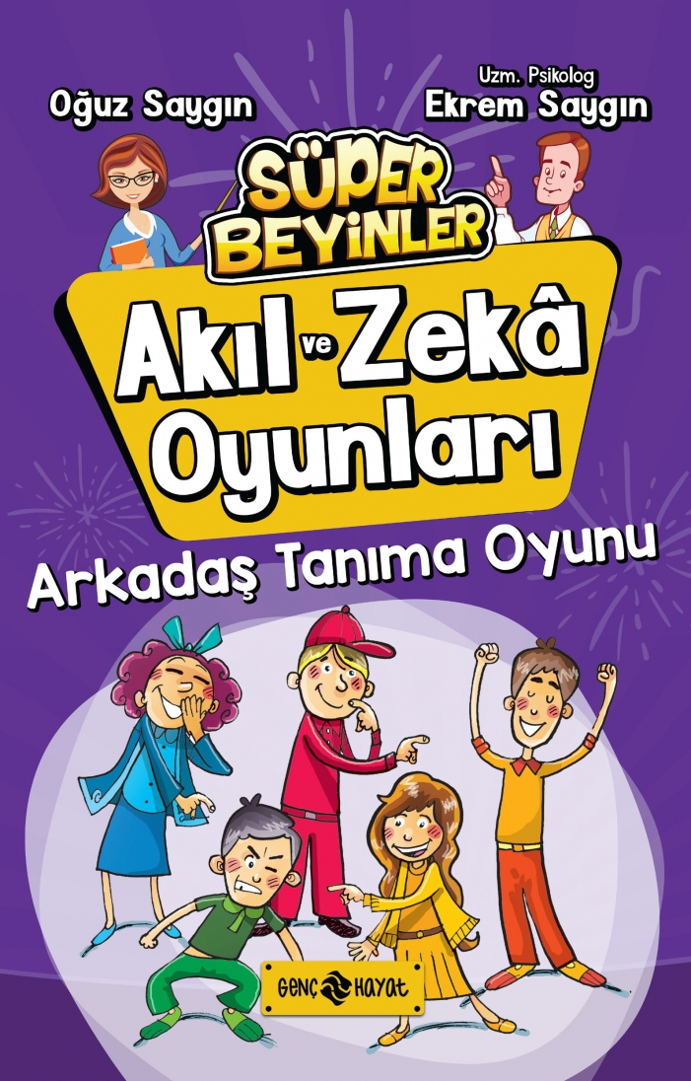 | Eser Adı: ARKADAŞ TANIMA OYUNU / AKIL VE ZEKA OYUNLARI - 3  Yazar Adı: Oğuz Saygın  Cilt Bilgisi:  Kitap Dili: Türkçe  İç Sayfa: HOLMEN SB 65  Kapak: BRISTOL 230  Selefon Türü: MAT SELEFON  Basım Tarihi: 2024  Sayfa Sayısı: 136  Kitap Boyutları: 13,5 X 21 mm  ISBN No: 9786059562607  Etiket Fiyatı: 190,00 TL
Kitap Tanıtım Yazısı : (Arka Kapak)

Kitabın detay sayfasına buradan ulaşabilirsiniz :
https://hayatyayinlari.com/kitaplar/oguz-saygin-arkadas-tanima-oyunu-akil-ve-zeka-oyunlari--3-1111.html

